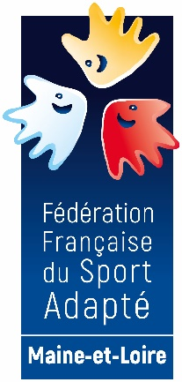
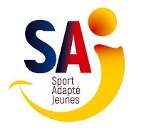
- Décembre 2022 –

- RANDO DE NOËL -

A l’attention des Educateurs Sportifs des Etablissements Spécialisés,
A l’attention des enseignants d’ULIS,

Madame, Monsieur,

Le Comité Départemental de Sport Adapté 49 vous propose une Randonnée de Noël à destination des jeunes de votre établissement.

Celles-ci se dérouleront sur les différents secteurs du département :

- 2 Décembre 2022 – Secteur Saumur : Rendez-vous aux Rosiers sur Loire
- 6 Décembre 2022 – Secteur Angers : Rendez-vous à Cantenay Epinard
- 9 Décembre 2022 – Secteur Cholet : Rendez-vous à Maulévrier
- 14 Décembre 2022 – Secteur Segré : Rendez-vous à Noyant la Gravoyère

Quelques informations complémentaires sur les randonnées :
- Distance comprise entre 4km et 5,5km (en fonction des secteurs)
- Accès en joëlette possible (nous faire la demande en amont)
- Départs échelonnés entre 9h30 et 10h

Pour cette journée vous devez prévoir une tenue et chaussures de sport adaptées à l’activité.
Un Défi à relever pour vous : être tous équipés d’un élément rouge ou blanc !
L’inscription sera d’un montant de 10€ / groupe.

Adèle Hérault et Laura Mahut du Comité de Sport Adapté restent à votre disposition pour toutes informations complémentaires.

Veuillez agréer Madame, Monsieur, nos sincères salutations.

Claude SAVARIS, Président du CD Sport Adapté 49

Ecrire entre les crochets jaunes

RENCONTRE : Rando de Noël DATE : Décembre 2022

Challenge Régional Rencontre CDSA 49 USEP/ UNSS Autres rencontres

Établissement :
Personne référente :
Adresse :
Tél :
Mail :
L’établissement a un « forfait licence développement » oui non

Nous souhaitons participer sur la (ou les) randonnées :

2 Décembre 2022 – Secteur Saumur
6 Décembre 2022 – Secteur Angers
9 Décembre 2022 – Secteur Cholet
14 Décembre 2022 – Secteur Segré

Dans un souci d’organisation, pouvez-vous nous préciser le nombre de jeunes potentiellement présents ?
Nombre de jeunes :

Et avez-vous besoin d’une joëlette : oui non

Fiche à retourner avant le 25 novembre 2022 au :
Comité Départemental Sport Adapté du Maine et Loire
Maison Départementale des Sports
7 rue Pierre de Coubertin 49130 LES PONTS-DE-CÉ
cdsportadapte49@orange.fr

